SULIT

BAHASA MELAYU
Kertas 2 - Penulisan
Tahun 4
Oktober
2017
1$\frac{1}{4}$ jam

PEPERIKSAAN AKHIR TAHUN 2017
TAHUN 4

Nama : ……………………………………………………… Kelas : ………………………

BAHASA MELAYU
Kertas 2 - Penulisan

Satu jam lima belas minit

JANGAN BUKA KERTAS SOALAN SEHINGGA DIBERITAHU

- Kertas soalan ini mengandungi tiga bahagian : Bahagian A, Bahagian B dan Bahagian C.
- Kamu dikehendaki menjawab ketiga-tiga bahagian.
- Bagi Bahagian C, kamu boleh memilih sama ada menjawab Soalan 1 atau Soalan 2.
- Jawapan kamu hendaklah ditulis pada ruang yang disediakan dalam kertas soalan ini.

Kertas soalan ini mengandungi 7 halaman bercetak

BAHAGIAN A
[10 markah]
[Masa dicadangkan : 15 minit]

Gambar di bawah menunjukkan jenis-jenis permainan tradisional di Malaysia.
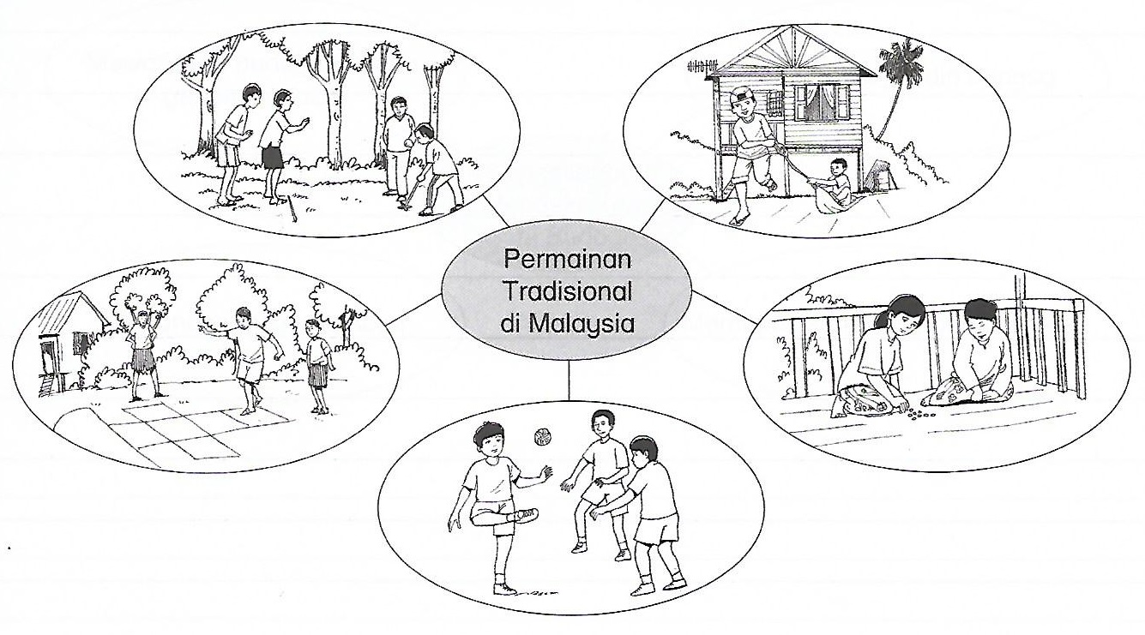
Tulis lima ayat yang lengkap tentang jenis-jenis permainan tradisional tersebut berdasarkan gambar.

________________________________________________________________________________________________________________________________________________________________________________________________________________________________________________________________________________________________________________________________________
________________________________________________________________________________________________________________________________________________________________________________________________________________________________________________________________________________________________________________________________________
____________________________________________________________________________________________________________________________________________________________________
BAHAGIAN B
[15 markah]
[Masa dicadangkan : 25 minit]

Maklumat di bawah menunjukkan faedah menabung sejak kecil.
Tulis ulasan tentang faedah menabung tersebut dalam bentuk perenggan.

Panjangnya ulasan kamu hendaklah antara 50 hingga 80 patah perkataan.

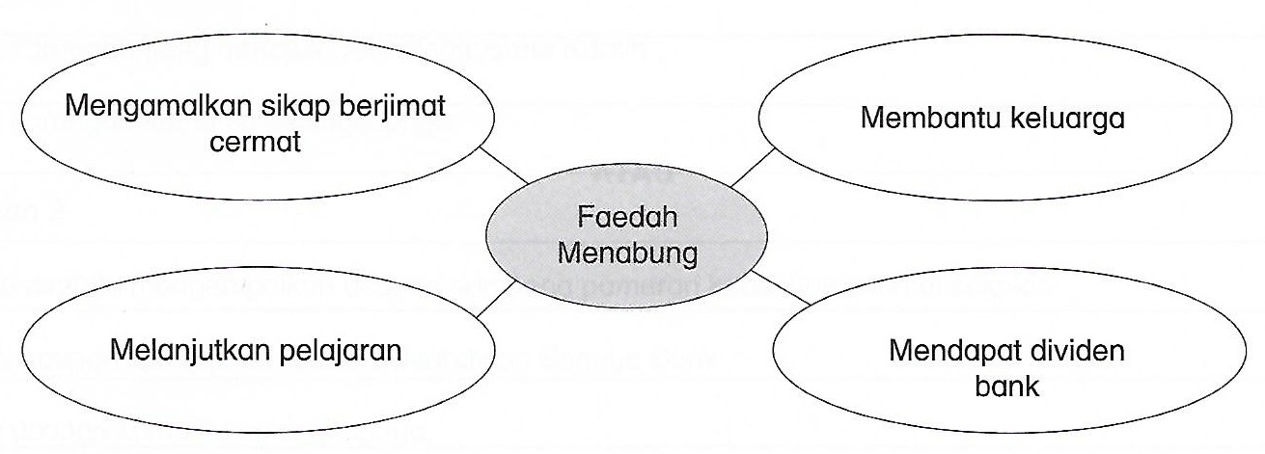
________________________________________________________________________________________________________________________________________________________________________________________________________________________________________________________________________________________________________________________________________
________________________________________________________________________________________________________________________________________________________________________________________________________________________________________________________________________________________________________________________________________
____________________________________________________________________________________________________________________________________________________________________
____________________________________________________________________________________________________________________________________________________________________

________________________________________________________________________________________________________________________________________________________________________________________________________________________________________________________________________________________________________________________________________
________________________________________________________________________________________________________________________________________________________________________________________________________________________________________________________________________________________________________________________________________
____________________________________________________________________________________________________________________________________________________________________
____________________________________________________________________________________________________________________________________________________________________
________________________________________________________________________________________________________________________________________________________________________________________________________________________________________________________________________________________________________________________________________
________________________________________________________________________________________________________________________________________________________________________________________________________________________________________________________________________________________________________________________________________
____________________________________________________________________________________________________________________________________________________________________
____________________________________________________________________________________________________________________________________________________________________
__________________________________________________________________________________
__________________________________________________________________________________
BAHAGIAN C
[25 markah]
[Masa dicadangkan : 35 minit]

Bahagian ini mengandungi dua soalan. Jawab satu soalan sahaja.
Panjangnya jawapan kamu hendaklah antara 80 hingga 120 patah perkataan.

Soalan 1

Anda berpeluang mengikut bapa saudara anda menghabiskan cuti minggu di kampung datuk anda. Tuliskan diari pengalaman anda sehari suntuk berada di kampung datuk anda itu dengan selengkapnya.

ATAU

Soalan 2

Kita singsingkan lengan baju,
Kita bersihkan persekitaran,
Kita bersihkan sekolah,
Sekolah bersih udara segar.

Berdasarkan rangkap sajak di atas, tulis sebuah karangan yang bertajuk “Kepentingan Menjaga Kebersihan Sekolah”.

Tulis karangan kamu itu selengkapnya.

No. Soalan

________________________________________________________________________________________________________________________________________________________________________________________________________________________________________________________________________________________________________________________________________
________________________________________________________________________________________________________________________________________________________________________________________________________________________________________________________________________________________________________________________________________
____________________________________________________________________________________________________________________________________________________________________
____________________________________________________________________________________________________________________________________________________________________
________________________________________________________________________________________________________________________________________________________________________________________________________________________________________________________________________________________________________________________________________
________________________________________________________________________________________________________________________________________________________________________________________________________________________________________________________________________________________________________________________________________
____________________________________________________________________________________________________________________________________________________________________
____________________________________________________________________________________________________________________________________________________________________
________________________________________________________________________________________________________________________________________________________________________________________________________________________________________________________________________________________________________________________________________
________________________________________________________________________________________________________________________________________________________________________________________________________________________________________________________________________________________________________________________________________
____________________________________________________________________________________________________________________________________________________________________
____________________________________________________________________________________________________________________________________________________________________
________________________________________________________________________________________________________________________________________________________________________________________________________________________________________________________________________________________________________________________________________
________________________________________________________________________________________________________________________________________________________________________________________________________________________________________________________________________________________________________________________________________
____________________________________________________________________________________________________________________________________________________________________
____________________________________________________________________________________________________________________________________________________________________

- Kertas soalan tamat -
SKEMA JAWAPAN

Bahagian A

- Permainan konda-kondi dimainkan menggunakan dua batang kayu.
- Permainan tarik upih dimainkan oleh dua orang kanak-kanak.
- Permainan ketingting memerlukan pemain melompat dengan sebelah kaki.
- Permainan sepak raga merupakan sejenis permainan yang menggunakan bola rotan.
- Permainan batu seremban dimainkan secara individu atau berkumpulan.

Bahagian B

Sikap suka menabung perlu dipupuk sejak kecil lagi. Antara faedah menabung adalah dapat mengamalkan sikap berjimat cermat. Apabila menabung, kita mempunyai wang simpanan. Wang simpanan ini boleh digunakan untuk melanjutkan pelajaran ke university. Menabung juga dapat membantu keluarga yang kesusahan. Jika kita sakit, wang itu boleh digunakan untuk mendapatkan rawatan. Menabung juga boleh menambahkan wang simpanan kita. Jika kita menyimpan di bank, kita akan menerima dividen daripada bank.

Bahagian C
Soalan 1

Ahad, 9 Julai 2017

7.30 pagi – Aku dan keluarga bapa saudaraku bertolak ke kampung datuk dan nenek di Kampung Padang Kemunting. Datuk dan nenek gembira menyambut kedatangan kami. Kami bersembang dengan datuk dan nenek. Selama ini mereka kesunyian, tetapi pagi ini kesunyian mereka terubat dengan kemunculan kami tanpa mereka duga.

9.00 pagi – Aku mengikut datuk ke sungai yang terletak di belakang rumah. Datuk menunjukkan lukah-lukah yang dipasangnya bagi memerangkap ikan air tawar kepadaku. Aku tertarik apabila melihat banyak ikan yang terperangkap. Datuk mengeluarkan ikan-ikan yang terperangkap untuk dibawa pulang.

11.00 pagi – Tiba di rumah. Aku terus ke dapur menyuruh nenek masak lemak cili padi. Masakan nenek tiada tandingannya. Tiba-tiba muncul bapa saudaraku dengan membawa balik buah petai, jering dan kerdas. Melihatnya membangkit seleraku yang tidak sabar-sabar menunggu waktu tengah hari.

12.30 tengah hari – Sajian makan tengah hari telah siap. Kami semua menjamu selera makan tengah hari. Bukan main enak lagi masakan kampung. Gulai lemak cili padi, sayur pucuk paku, sambal belacan, jantung pisang rebus dan ulam-ulaman.

3.00 petang – Bapa saudaraku memanjat pokok rambutan untuk dibawa pulang ke kota. Buah rambutan ranum di hadapan rumah datuk membuatkan aku tak berhenti mengunyah. Asyik makan memanjang.

6.00 petang – Kami bertolak pulang. Datuk dan nenek berasa sedih untuk melepaskan kami pergi. Aku bersalaman dengan datuk dan nenek lalu terus masuk ke dalam kereta.

Soalan 2

Pentas terbaik anak-anak kita menimbah ilmu yang tidak ternilai ialah sekolah. Kerajaan menekankan aspek kebersihan kawasan sekolah bagi kebaikan semua warga sekolah..

Kawasan sekolah yang bersih akan mewujudkan suasana kondusif kepada para pelajar menimbah ilmu tanpa apa-apa musibah.Sampah-sampah yang diuruskan dengan sempurna di dalam kelas memastikan bilik darjah bersih dan kemas sepanjang masa. Sikap pelajar yang menjalankan tugas harian mereka untuk membersihkan kelas secara rutin dan bergilir-gilir akan memastikan bilik darjah sifar sampah.

Seterusnya, kebersihan kawasan sekolah yang ada di paras tinggi akan mengharumkan nama sekolah. Kawasan sekolah yang bebas daripada sebarang kekotoran akan mencerminkan nama baik sekolah di dalam setiap sanubari ibu bapa dan masyarakat luar. Aspek ini juga akan menunjukkan betapa tanggungjawabnya bahagian pentadbiran sesebuah sekolah sehinggakan sekolahnya mengharumkan namanya.

Di samping itu, pelbagai penyakit biasa dan berjangkit juga akan dapat dijauhi jika kawasan sekolah bersih selalu. Kawasan sekolah yang bebas sampah-sampah yang boleh bertakung dapat mengelakkan penyakit demam denggi yang dapat membahayakan nyawa anak-anak kita. Longkang-longkang sekolah yang bersih dapat menghindarkan bau busuk manakala semak-samun yang terurus akan mengatasi haiwan-haiwan yang berbahaya.

Kesimpulannya, dengan pelaksanaan langkah-langkah yang berterusan seperti mengadakan gotong-royong berterusan, nescaya kekotoran dan sampah sarap di kawasan sekolah akan dapat diatasi dan sekolah kita sudah pasti akan bersih dan pelajarnya pula sihat sejahtera.

